12·5 “共青团员义务星期六”主题活动
数字共青团系统操作指南
（团支书、团员版）
近日，共青团福建省委陆续下发了《关于在“12•5”国际志愿者日集中开展“共青团员义务星期六”主题活动的通知》与《关于开展"12•5"国际志愿者日"共青团员义务星期六"主题活动考核评比的通知》，各个基层团支部需要通过团务服务系统进行发起活动，团员通过系统进行报名参加，待线下活动结束后，上传活动总结、活动照片、活动视频等。为方便各团支书通过数字共青团系统开展本次工作，特编写本操作指南：
目录
一、考核项目与功能操作 2
二、操作指南 4
（一）落实反馈 4
（二）活动发起与总结 5
1、活动发起 6
2、活动点赞 7
3、活动总结 8
（三）团员报名参加活动 10
（四）工作汇报： 12
（五）团支书“共青团义务星期六”活动发起手机端 14

一、考核项目与功能操作
为便于各级团组织清晰了解本次量化考核内容与系统功能模块之间的关系，特制作“12·5活动量化考核项目与系统功能对照表”供团支书、团员参考。（注：团委的所有工作均在综合管理系统完成，团支部的所有工作均在团务服务系统完成）

12•5活动量化考核项目与系统功能对照表
考核对象 | 考核项目 | 积分 | 操作
团支部 | 1.活动发起 | 5分 | 团支书通过团务服务系统 “团的活动-共青团义务星期六”发起活动、总结活动（本级团委以下所有的团支部均纳入计分）。
团支部 | 2.团员报名 | 0.5分/人 | 团员登录团务服务系统中的“共青团义务星期六”查看团支书发起的活动，进行报名。
团支部 | 3.通过横幅标语、QQ、微信、互联网等广泛宣传 | 3分/次 | 将相关截图通过“工作汇报-提交汇报”模块进行汇报，汇报类型选择“1205活动-团属新媒体宣传发动”，每种渠道汇报一次，总分不超过15分，其中QQ群要求10个以上，微信群要求10个以上。
团支部 | 4.转发各级微信公众号及微博关于"共青团员义务星期六"主题微信和微博 | 0.5分/次 | 具体考核评分方法正在商议当中，相关工作可提前开展。
团支部 | 5.活动信息、照片、视频等通过数字共青团系统上报 | 5分 | 线下活动结束后，可以在活动前发起的活动中将本次活动信息、照片、视频等上传至活动总结中。
团支部 | 6.获得点赞 | 0.2分/次 | 团支书发起的活动获得点赞一个算一次分。
团支部 | 7.获得点评 | 0.5分/次 | 团支书发起的活动获得上级团委的点评一条算一次分。
团支部 | 8.报刊、电视等媒体报道 | 5分/次 | 将相关截图通过“工作汇报-提交汇报”模块进行汇报，汇报类型选择“1205活动-社会媒体报道”，每次报道均需汇报一次，分数进行累加。
团支部 | 10.被推报为优秀案例 | 5分 | 由上级团委操作，团支部发起的活动被上级团委推报为优秀案例。

二、操作指南

（一）落实反馈
团支书首先要登录“福建数字共青团团务服务系统”ty.fjcyl.com。
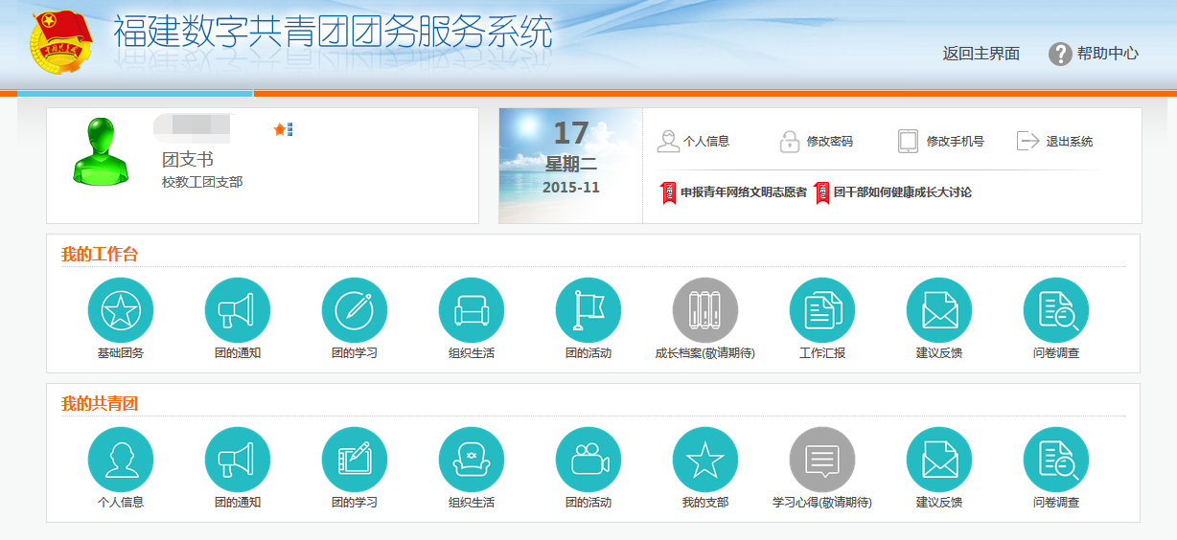
1）进入“落实反馈”进行查看、提交反馈；
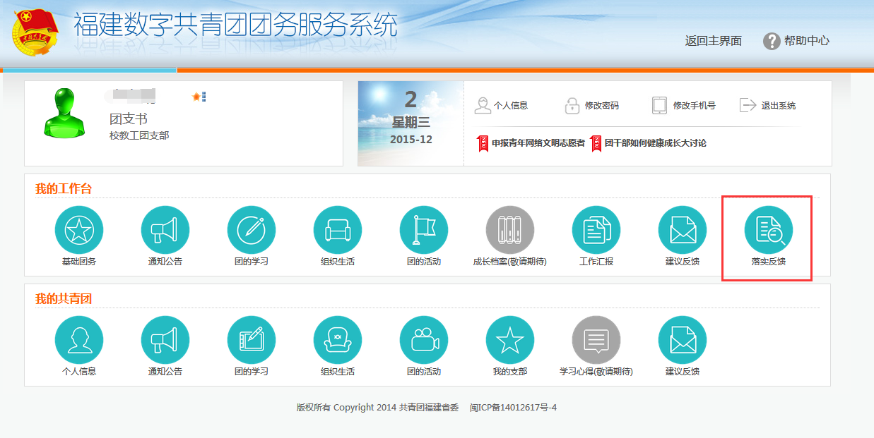
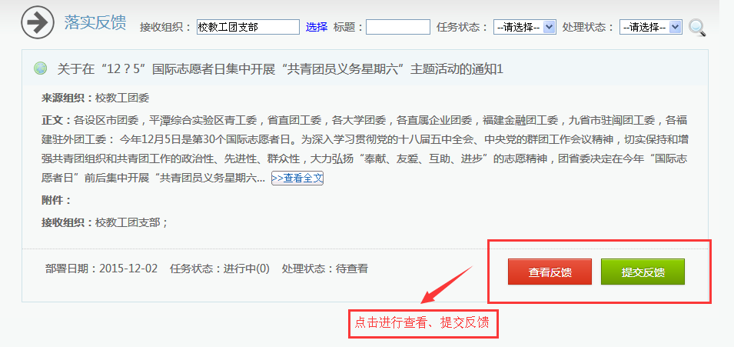

2）点击“提交反馈”进入反馈界面向上级团委反馈活动内容；
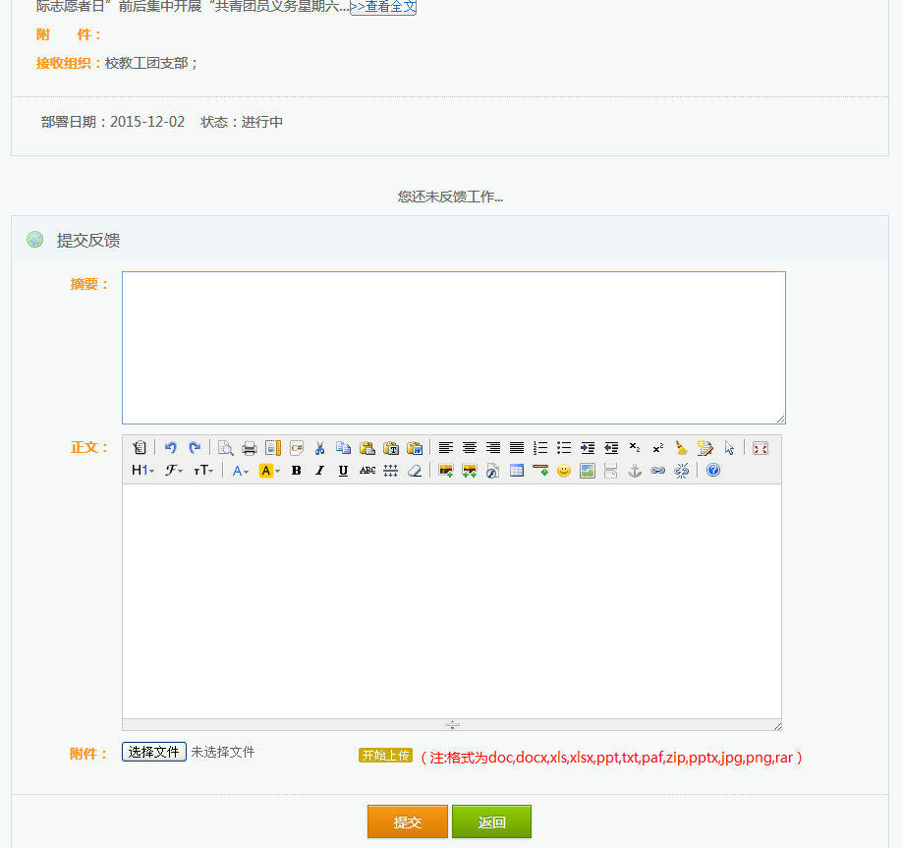

（二）活动发起与总结

1、活动发起
1）进入“团的活动”→“共青团员义务星期六”，团支书按照上级团组织下发的活动文件发起团内活动；
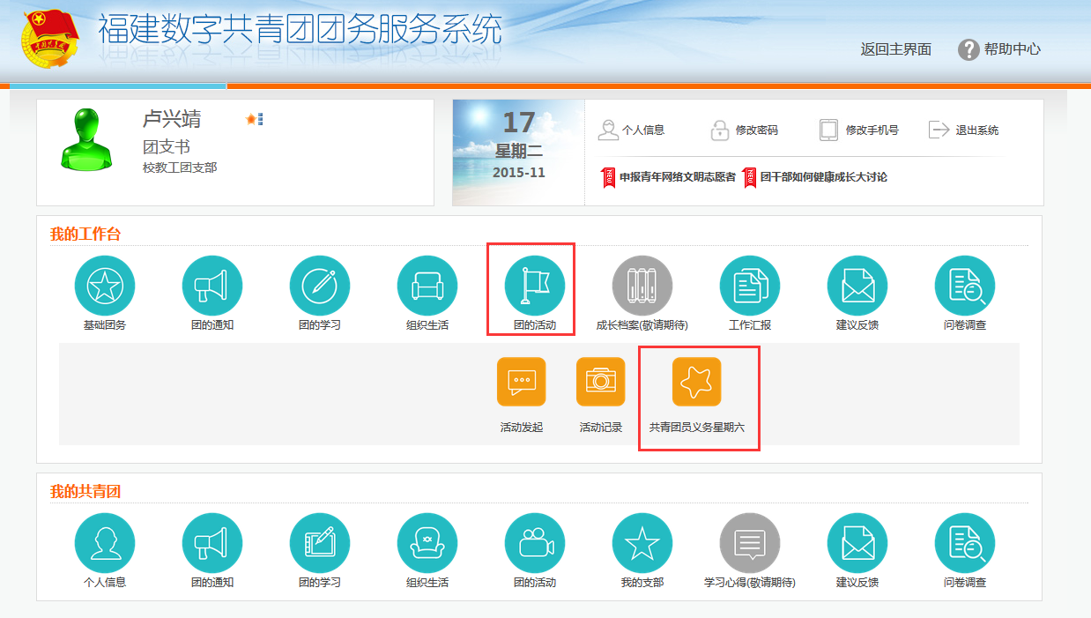
2）进入“共青团义务星期六”点击“发布活动”进行活动发起。
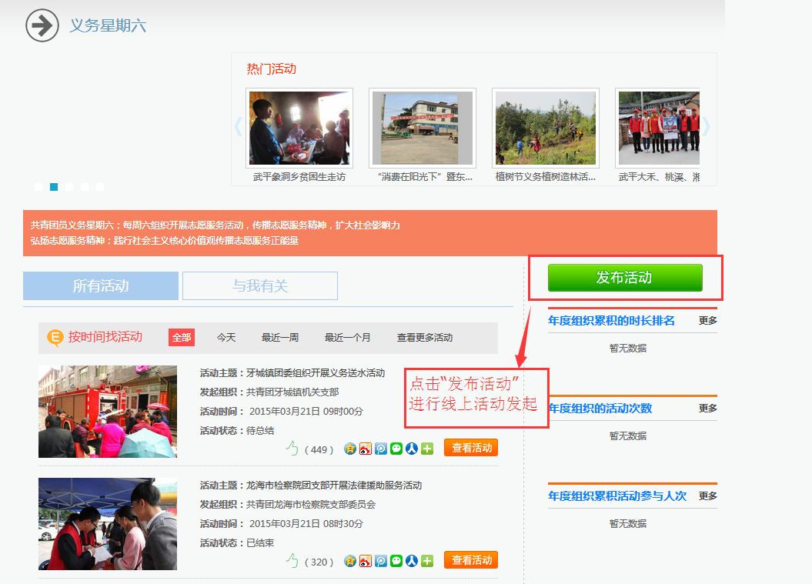
3）填写活动内容，还可以下载志愿服务活动卡。
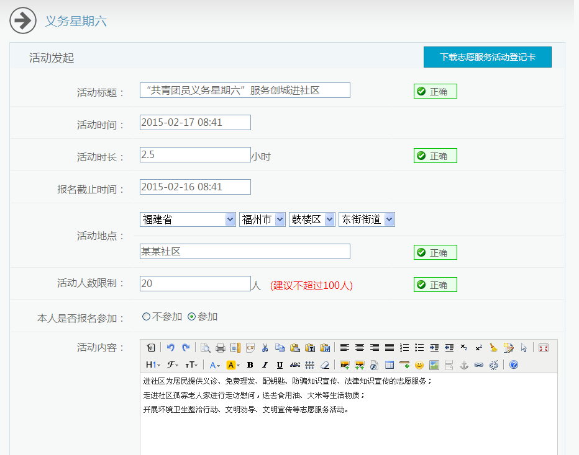
4）点击“所有活动”和“与我有关”可以查看平台上所有发布的活动和与自己有关的活动（我参与的活动和我发起的活动）。
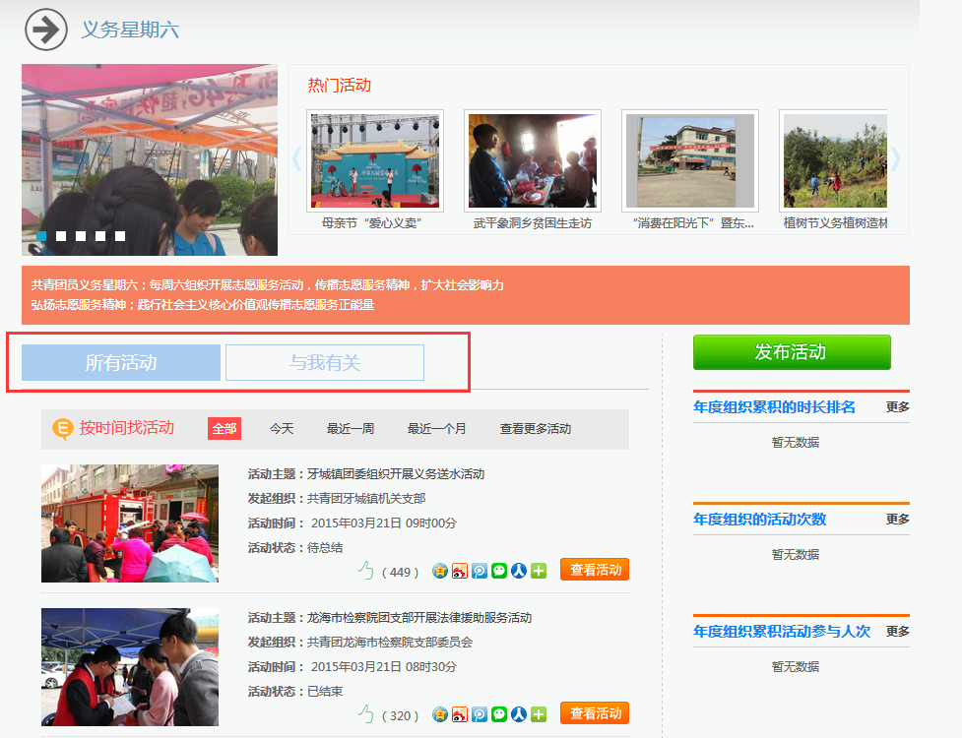

2、活动点赞
1）团支书可可将活动分享到QQ空间、微博、微信等一些主流新媒体上宣传和给别人发起的活动点赞，让支部里的团员知道该活动，并发动团员来报名参加。
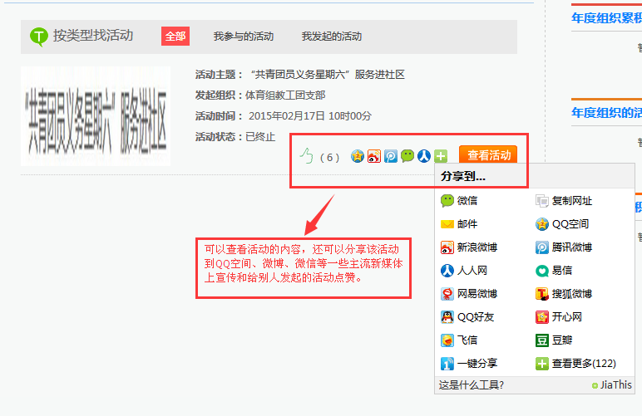

3、活动总结
1）线下活动结束后团支书登录团务服务系统进行上传活活总结。
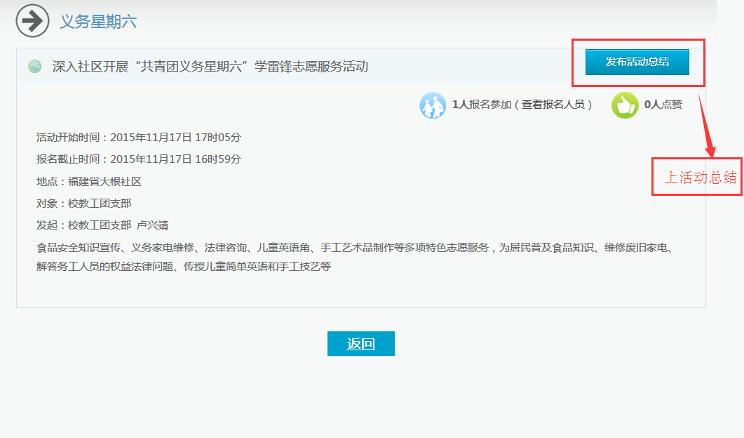
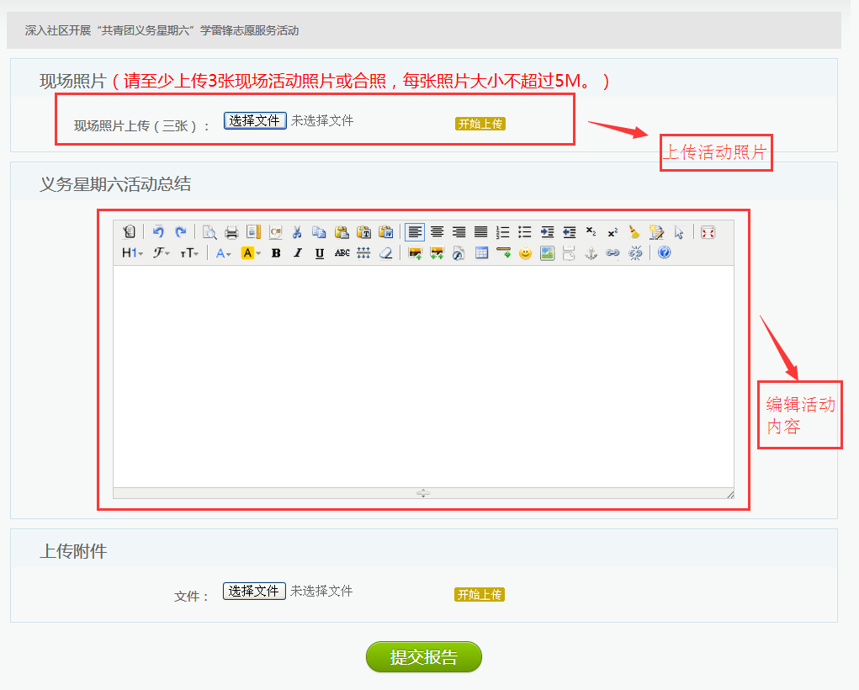
2）活动总结结束后，参加活动的团员中有未在系统上报名参加，团支书可以通过手动添加将团员补入到活动报名中。
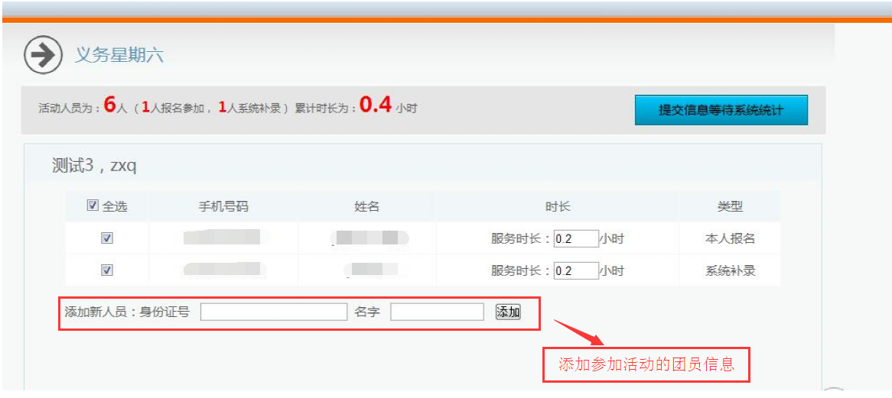
3）最后，活动团员数量录入完成，点击“提交信息等待系统统计”。
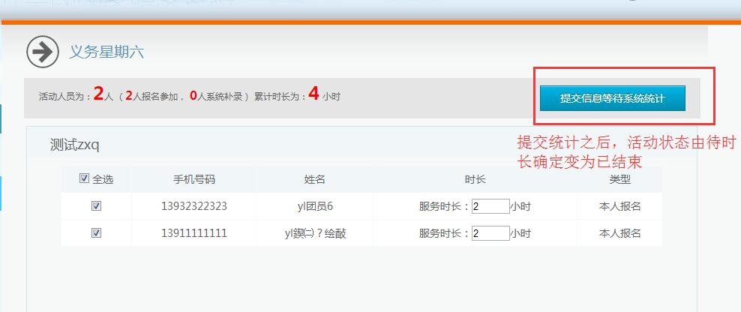
4）最后，活动状态会变为“已结束”，团支书、团员可以把该活动通过各个主流新媒体分享给身边的朋友。
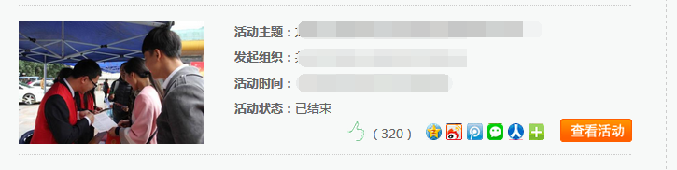

（三）团员报名参加活动
团员登录团务服务系统：ty.fjcyl.com；
1）进入“团的活动”—“共青团员义务星期六”进行活动查看和报名。
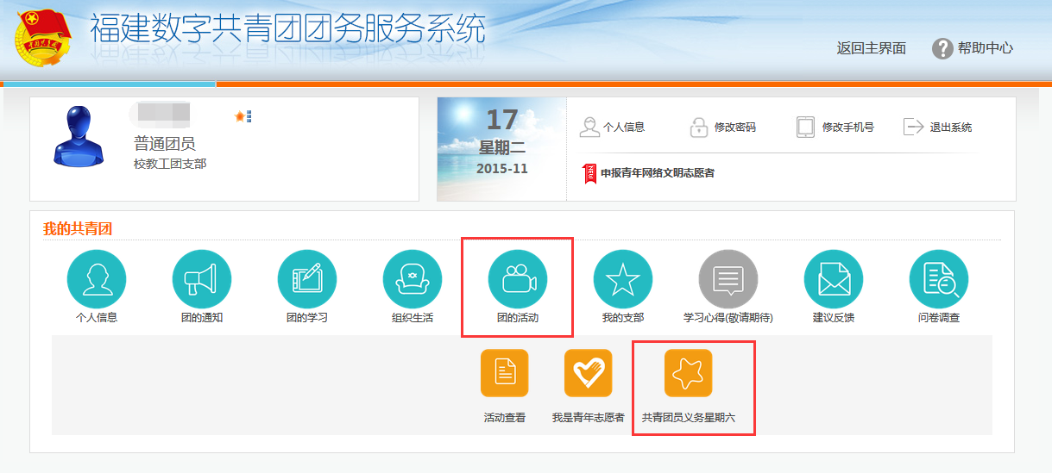
2）点击“所有活动”和“与我有关”可以查看平台上所有发布的活动和与自己有关的活动（我参与的活动和我发起的活动）。
3）点击“与我有关”查看所在支部发起的活动。
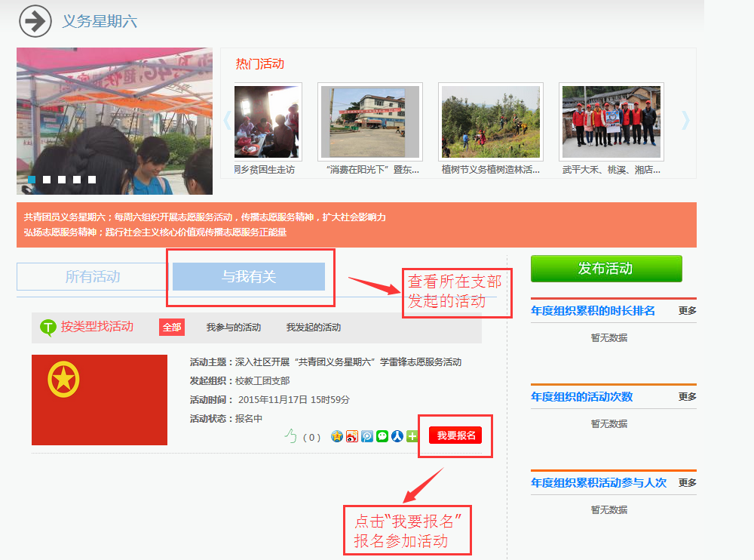
4）还可将活动分享到QQ空间、微博、微信等一些主流新媒体上宣传和给别人发起的活动点赞。

（四）工作汇报：
团支书在本次活动中可以将本次1205活动在各地网站、微博、微信等网络新媒体和社会媒体上报道的信息截取为图片的形式通过“工作汇报”模块汇报给上级团委。（提示：汇报一条算一次分，上传时不要把所有活动一起汇报给上级团委。）
1）提交汇报
点击“工作汇报”—“提交汇报”上传工作汇报；（如下图）
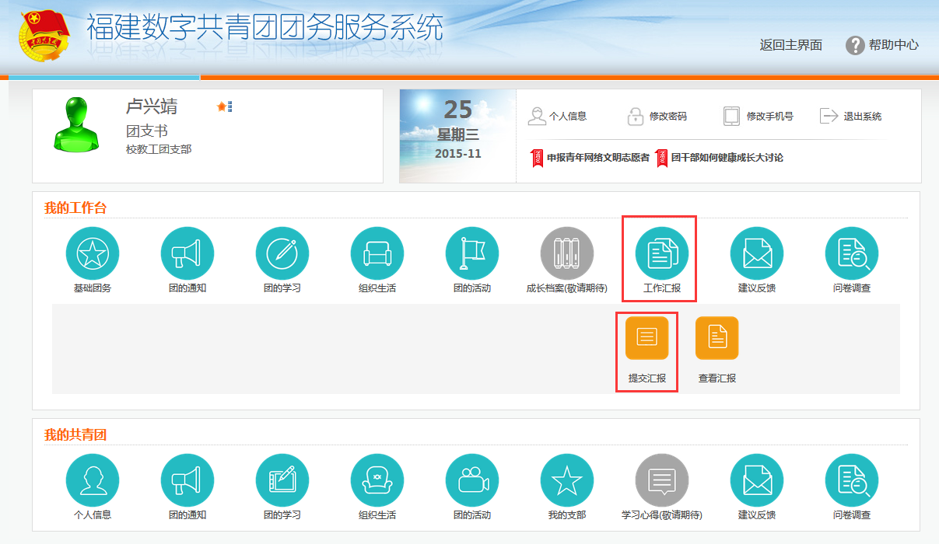

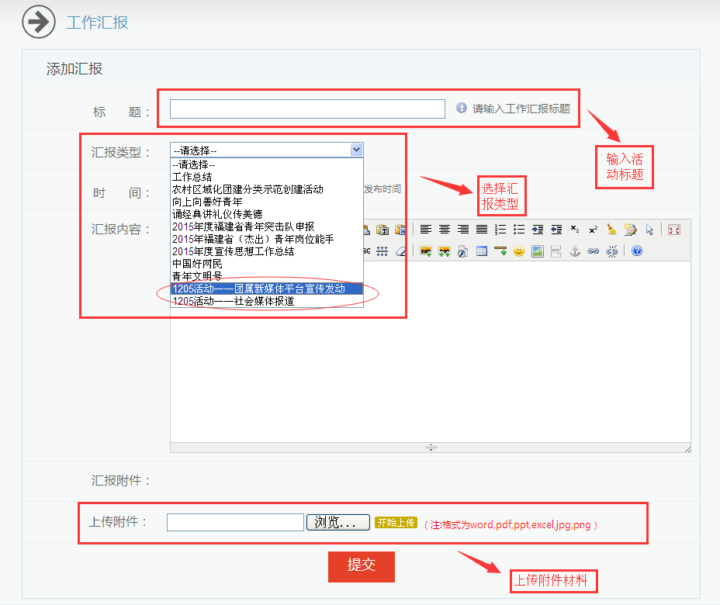

2）汇报查看：
查看自己提交的“1205——团属新媒体平台宣传发动、社会媒体报道”工作汇报。进入“工作汇报”—“查看汇报”；（如下图）
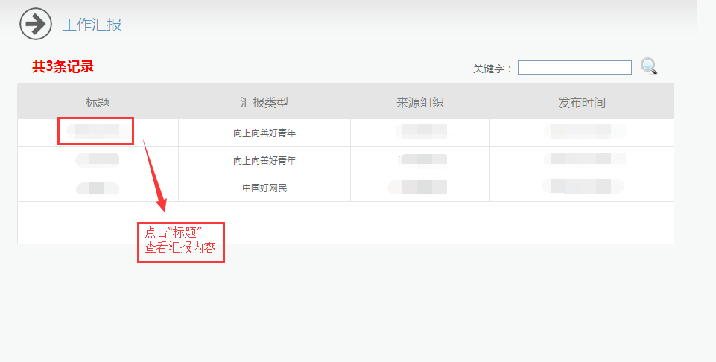

（五）团支书“共青团义务星期六”活动发起手机端
团支书、团员使用团务服务系统账号登录“青UP”手机端，可以在手机上发起“共青团义务星期六”活动和报名参加活动。
手机APP下载：
进入福建数字共青团网站网址：http://data.fjcyl.com
点击“软件下载”进行下载安装“青UP”APP。
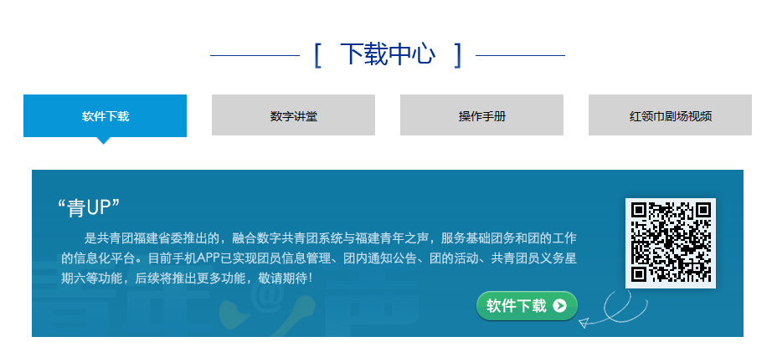
安装后团支书、团员可以用自己的团务服务系统帐号进行登录；
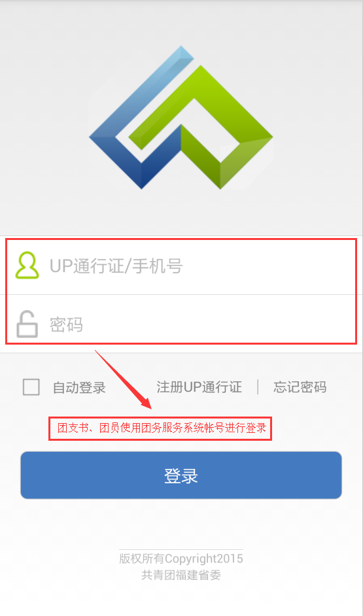
点击“共青团义务星期六”进入活动列表；
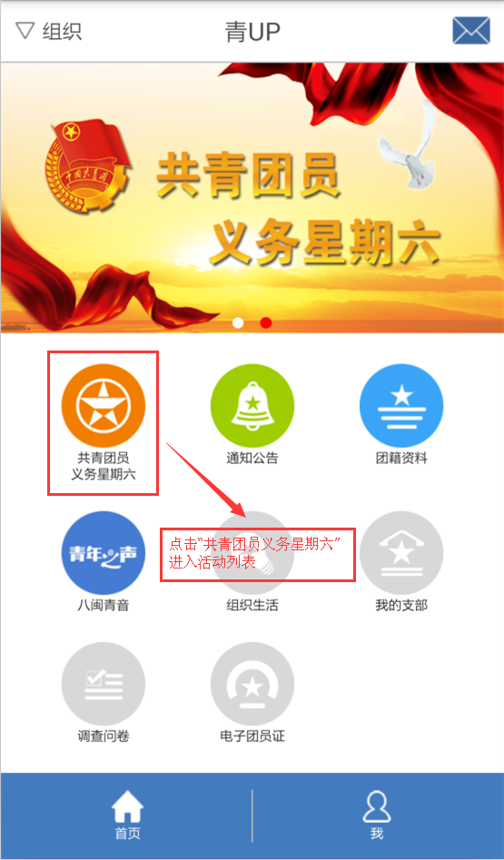

点击“发起新活动”进行活动发起
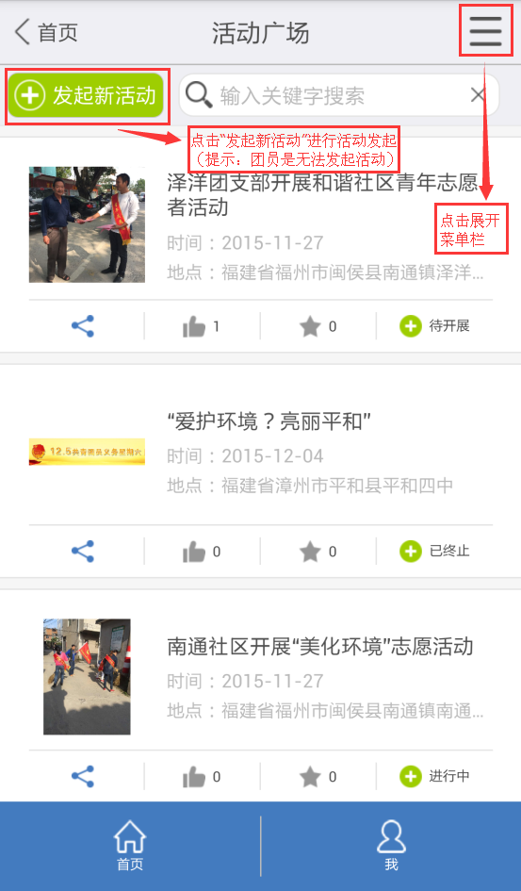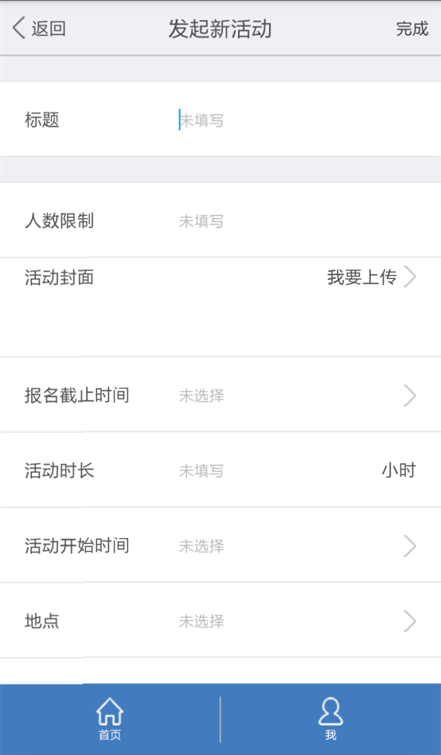
可将活动分享到QQ空间、微博、微信等一些主流新媒体上宣传和给别人发起的活动点赞。
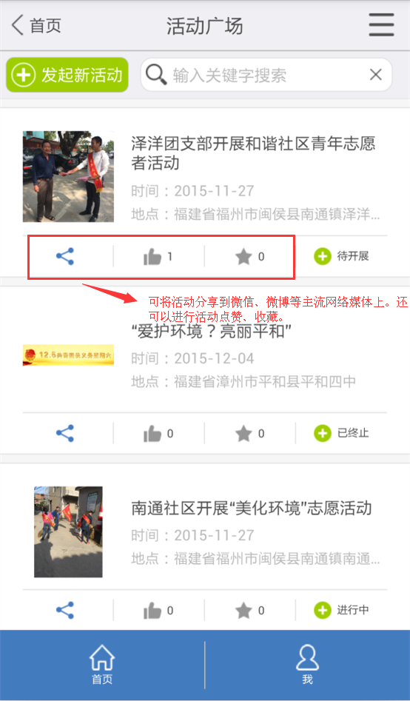
团员登录点击“未报名”可以进行报名想参加的支部活动
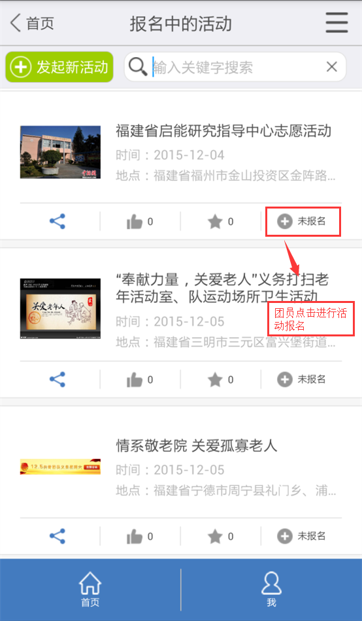
线下活动结束后团支书可以进行上传活动总结。点击“待总结”进入活动总结界面
